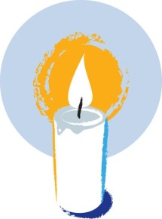
Gratulerer med dåpen – samling om LYSET

BIBELTEKSTAR:
Joh 8,12 (Eg er lyset i verda), Matt 5,14 (De er lyset i verda)
INNHALD:
Jesus seier: «Eg er lyset i verda.» Jesus seier: «De er lyset i verda.»
KVA: | MATERIELL:
VELKOMEN!
Ta imot deltakarane i døra – éin og éin.
Send dei vidare dit leiarar dreg i gang leik, til alle er komne eller tek til å syngje saman.
Velkomen – info om kva vi skal gjere i dag.
KOM I GONG!
Song eller leik, til dømes
Treklang 507 Er du veldig glad og vet det
Treklang 536 Vi velkommen ønske vil
Alle 10-åringane reiser seg, alle med rød genser reiser seg, alle med sko på reiser seg ...

SAMTALE/INTRO:  Slå opp i Bibelen. Veit de, når eg slår opp i Bibelen, heilt i byrjinga, det første som Gud sa, var: «Det skal bli lys!» Og det vart lys. Kvifor det, eigentleg? Kva treng vi lys til? Kvifor treng menneske lys? Kva treng menneske lys til? Samle, gi rom for assosiasjonar, ikkje kommenter.  FORTELJING:  Lyset i salen  Ein konge hadde to søner. Da han vart gammal, tenkte han at ein av dei to måtte bli etterfølgjaren hans. Han samla da alle dei vise rådgivarane sine og kalla òg på dei to sønene sine. Kvar av sønene fekk fem sølvmyntar, og kongen sa: «De får fem sølvmyntar, og de får i oppgåve å fylle den store salen i slottet – eg skal ikkje seie kva de skal fylle salen med, men i kveld, ja, da vil eg sjå at salen er fylt opp.» Rådgivarane såg på kvarandre – dei var einige: Dette var ei god oppgåve.  Den eldste sonen gjekk ut. Han vandra forbi ein åker der arbeidarane hausta sukkerrøyr. Dei tok alt inn og pressa det inn i ei stor kvern. Dei tomme sukkerrøyra låg berre i vegkanten. Den eldste sonen tenkte: «Det er lett, eg kan fylle heile salen med sukkerrøyr.» Han vart raskt einig med arbeidarane, han betalte fem sølvmyntar, og heile salen vart fylt med sukkerrøyr. Den eldste sonen gjekk til kongen og sa: «Det er gjort. Du kan peike ut meg til etterfølgjaren din.» Men kongen sa: «Nei, det er ikkje kveld enno.»  Litt etter kom den yngste sonen. Han ville at sukkerrøyra skulle fjernast frå salen. Slik vart det. Da tok den yngste sonen eit lys, sette det midt i salen og tende det. Skinet frå det levande lyset fylte heile salen, heilt inn til det mørkaste hjørnet lyste det.  Da sa kongen: «Du skal bli etterfølgjaren min. Bror din har betalt fem sølvmyntar for å fylle salen med gamle sukkerrøyr. Du har alle dei fem myntane dine att, og du har fylt salen med det menneska treng.»  UNDRING / ROM FOR SAMTALE:  Kva var salen fylt opp med til slutt? Kvifor gler kongen seg så veldig?  Ein gong skulle Jesus snakke til ei stor folkemengd. Han klatra opp på eit høgt fjell, og han snakka og snakka, og dei som høyrde på, lurte på kva han eigentleg ville. Så sa han: «De er lyset i verda!»  Kven snakkar Jesus om? Kva tyder det?  Det er det Jesus meiner: De er lyset i verda – kvar og ein av dykk. | Stor, gul papirsol med teksten «De er lyset i verda» (på øvre halvdel av sirkelen) som du legg i midten. Ei gul papirstripe for kvar deltakar med namnet til deltakaren på, som de legg rundt som solstrålar.  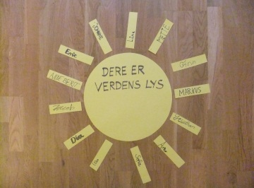
SONG/SALME:
Treklang This little light of mine
Syng Håp 1 Lyset som gir oss håp
N13 246 Lyset skinner over jord!
N13 752 Gi oss lys

SAMTALE:  Ta eventuelt opp ei linje frå salmen/songen.  Jesus seier: «Eg er lyset i verda.» Kvifor seier han det? Kva tyder det?  Kven seier dette i kyrkja, og når? Kvifor blir det sagt? (Samle eller fortel: dåpsritual, lystenning, forbønn, påskelys) | Legg ein gul halvsirkel med teksten «Eg er lyset i verda» på sola, slik at begge tekstane er synlege.  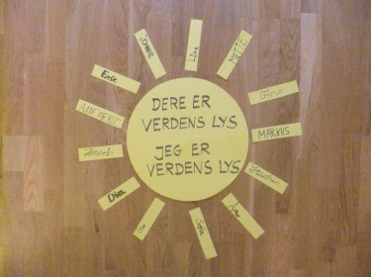
SONG/SALME:  Gratulerer med dåpen | «Gratulerer med dåpen» finn du under Ressursmateriell.
KREATIVT:  Pynte dåpslys  eller  Pynte telysglas  eller  Kanskje de i fellesskap kan pynte eit nytt påskelys til kyrkja  Lysa kan tennast under gudstenesta med dåpspåminninga. | Materiell og oppskrifter til å pynte lys og pynte telysglas med finn de i vanlege hobbybutikkar. Lysa kan godt pyntast med dåpssymbol (sjå f.eks. under Kommunikasjon).  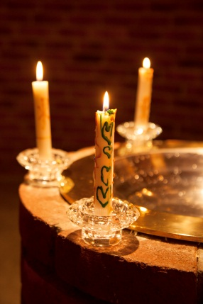
MAT, PRAT OG PAUSE:  Mat frå Jesus tid | Eksempel: brød (pitabrød, flatbrød), jogurt, nøtter, honning, frukt (tørka fiken og dadlar, druer, granateple), oliven, fetaost (i små mengder – oliven og feta et ikkje alle barn, men det er fint å smake på)
RESYMÉ:

Korleis har samlinga vore?
Kva hugsar du spesielt?
Sjå på det det de har laga i dag.

LITURGISK AVSLUTNING:  - Inngangsord  - Salme: ein dåpssalme (gjennomgåande på alle samlingar)  - Tekst: Jesus seier: «De er lyset i verda.» … «Jesus seier: «Eg er lyset i verda.»  - Biletet «Lyset» med nokre tankar: Jesus framfor soloppgangen, eller bruk teikningane til barna eller lystenning dersom ikkje det blir gjort under gudstenesta.  - Bønn: Eg tenkjer på eit lys.  Eg tenkjer på eit stort, vedunderleg lys.  Det er eit godt lys. Fargen er varm og gul.  Det er eit lys som tek bort all angst og redsel.  Lyset er her. Det er heilt nær meg.  Lyset er glad i meg, det vil at eg skal ha det godt.  Lyset ler. Lyset stryk meg over hovudet. Det stryk meg på kinnet.  No kviskrar lyset  (frå Her er jeg! Barnebønner, Monica-Vikstöm-Jokela, IKO-forlaget)  - Fadervår  - Velsigninga | Bilete: «Lyset» (Ressursmateriell) som plakat eller postkort til kvart barn.
Ressursmateriell  BILETE:  Sjå på biletet. Kva ser de?  Lyset som skin og brenn klart. Det er jul, menneska sitt lys som skin i mørket. Det er også påske, sol om påskemorgonen, lyset over grava – som gir livshåp. Og det er også dåpen: å få vandre på livsens veg, å få vandre i Guds lys, det skal vere med på å stadfeste håpet at mørke, liding, nød og trengsel ikkje er alt, og ikkje er det første – heller ikkje det siste. For dåpslyset minner om trøyst og framtid, om evig liv, om lyset som viser vegen heim, fredens by på nyskapt jord.  Fordjupinga kan utvidast med høve til å teikne/måle (ikkje gi føringar på motivet) eller leik for dei som ikkje ønskjer å teikne.  Symbola som er utvikla til Gratulerer med dåpen finn du på Størstavalt.no under Illustrasjonar. | 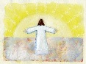  Bileta finn du under Ressursmateriell, dei kan visast på skjerm eller skrivast ut som plakat eller postkort.

